Világhódító útjára indul a prémium- és luxusdobozokat gyártó magyar cég
Magyar dobozokban kapják a habpatront az amerikai bevásárlóközpontok

Sajtóközlemény/ PResstonPR/ 2023. január 23.
Sokan nem is sejtik, hogy a Debrecenből indult, de Budapesten is jelenlévő mesés dobozairól híres családi vállalkozás termékeivel találkozunk Herendtől Japánig, Dubaitól Amerikáig. A japán háziasszonyok is az Sz.Variáns csomagolásában kapják a Herendi porcelánt, és a legmenőbb amerikai szórakozóhelyekre szintén a cég kartonjaiban érkezik a habpatron. A szemet gyönyörködtető Sz.Variáns csomagokból bontjuk ki a Gerbeaud édességeket, és a Stühmer csokoládékat is. A St. Andrea Szőlőbirtok finomabbnál finomabb nedűit World Star Packaging díjas díszdoboz rejti. Hab a tortán, hogy a LISS Zrt. Amerikában forgalmazott habpatronjainak is a Debrecenben gyártott csomagolás ad külső megjelenést.
Egy jól megtervezett doboz új köntösbe öltözteti a benne található terméket
Egy olyan piacon, ahol minden a minőségről és az egyediségről szól, az ügyfelek inspirálásának elkerülhetetlen módja a digitális nyomtatási technológiába történő befektetés. Aki nem akar lemaradni, az megnyitja az ajtót a progresszív technológiák és a kreatív módszerek előtt.
Az intelligens rendszerek segítségével egyszerűbbé válik a megrendelői igények kielégítése, és csökkenthetők a költségeket. (Fotó:VEOL)
A folyamatokat nem követni, hanem alakítani kell a jelen kihívásainak közepette is
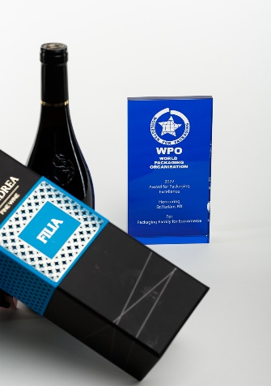
Az Sz.Variáns piaci aktivitásának fókuszában a magas hozzáadott értékű termékek előállítása áll. A növekedéshez elengedhetetlen többek között a költséges beruházás, valamint a vevő és hatékonyság központú Lean szemlélet alkalmazása.
A családi vállalkozás két évvel ezelőtt szabadjára engedte kreativitását, mikor a digitális átállás útjára lépett. A beruházásoknak több célja volt. A jelenlegi tevékenységek megerősítése, piaci előny szerzése, valamint a presztízstermékek arányának növelése. A high-tech gépekkel ugyanis, a cég a nemzetközi vevőkörük igényeit is maximális kielégíti, és a hatékonyság javulása mellett további forgalom növekedést is generál. Mára már több millió prémium kategóriás Sz.Variáns doboz jut el a világ minden táján a fogyasztók kezébe.

„Az Sz.Variáns a tartalommal harmonizáló formát szeretne megvalósítani. Teszi ezt a világszínvonalú termékek előállítását biztosító digitális gépparkjával. A 3D-s UV-lakkozást végző felületnemesítő eszközünk, az automata szeparáló gépünk, és a lézervágó is egyedülálló a térségben.” – hangsúlyozta Szakál János az Sz.Variáns ügyvezető tulajdonosa.
A cég termékportfoliója mára kikristályosodott: a termelés fókuszát a papíralapú marketingtermékek, a luxus csomagolóeszközök és a kézi készítésű papírtáskák adják, melyeket a Magyarországon egyedülálló csúcstechnológiát képviselő Rollenco géppel perszonalizálnak.
A közel három évtizedes tapasztalattal rendelkező vállalatnál a Highcon Beam2 lézerkivágó stancgép tágabb lehetőséget nyitott meg a részletgazdag, finom ívű metszések kivitelezésére. A stancolás során a hullámpapírlemez a vágási éleknél nem roppan meg, ezáltal a doboz tartása merevebb lesz. A családi vállalkozásnál az ezredmilliméter vágási pontossággal készített Sz.Variáns dobozokat, az amerikai exportra is dolgozó LISS habpatronok szállítására is használják.

Végül az Sz.Variáns doboza lett a kávén a hab
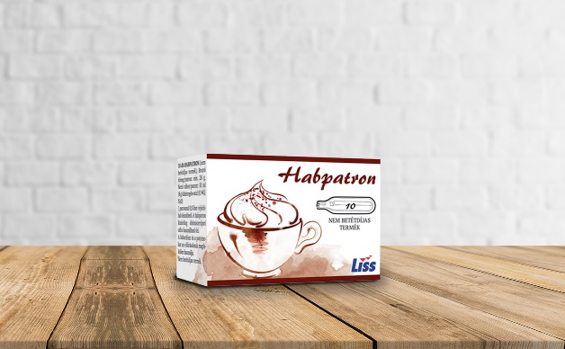
Az 1960-as évek óta a világ élvonalába tartozó patrongyártók között tartják számon a LISS Zrt.-t. Az eltelt több mint hat évtized alatt már számos céggel állt kapcsolatban a vállalat. Az utóbbi években többféle csomagolóanyagot kipróbáltak, de a legtöbb belföldi és külföldi szállító nem tudott az elvárásoknak megfelelő tulajdonságokkal rendelkező kasírozott dobozt biztosítani.
(Forrás: LISS.hu)
Talán a sors hozta úgy, hogy egyidőben a LISS Zrt. mérnökei közreműködésével tervezett új csomagológép megjelenésével az Sz.Variáns beruházott a Highcon Beam2 lézervágó gépre. Az első gyártási tesztek bebizonyították, hogy minimális finomhangolást követően hibátlanul működött a dobozgyártás. Ez rengeteg időt és költségmegtakarítást jelentett, plusz óriási forgalmat generált mind a két cégnek. Az együttműködés eleinte kevesebb kasírozott dobozra korlátozódott, melyeket a vállalat dolgozói kézzel töltöttek meg habpatronokkal. A vevői igények növekedésével a kézi csomagolású dobozokat felváltották gépicsomagolásúra. Európában először kezdett a LISS Zrt. kasírozott dobozt géppel tölteni, melyhez az Sz.Variáns tudott megfelelő minőségű csomagolóanyagot készíteni. Mára a családi vállalkozás dobozai nemcsak Európában, hanem Amerika több áruházláncában is jelen vannak.

Az Sz.Variáns Kft.-ről röviden:
Sz. Variáns Kft. 1994 óta nyomdai termékek és papíralapú csomagolóanyagok gyártásával foglalkozik.
A debreceni cég elsőként honosította meg Magyarországon a mikrobordázott natúr és színes hullámpapírból készült csomagolásokat. A csomagolástervezés és kivitelezés szakértői mind a berendezések, mind az alkalmazott technológiák tekintetében a legmagasabb minőségre specializálódott.
A 75 főt foglalkoztató, dinamikusan fejlődő családi vállalkozás forgalma ma már megközelíti a 2 milliárd forintos nagyságrendet. Tevékenységének fő fókuszát az ipari csomagoló eszközök, papíralapú marketingtermékek, luxus csomagolóeszközök és a kézi készítésű papírtáskák gyártása adja.
A vállalat legfőbb szolgáltatásai közé tartozik a formatervezés, a grafikai előkészítés, a nyomtatás, a felületnemesítés és a konfekcionálás.
A cég első szakmai díját 1997-ben nyerte el, amikor az Europapier által kiírt Kreatívek pályázaton első helyen végzett a „mézgyertya” család csomagolásának megalkotásával.
4 évvel a megalakulása után az Sz. Variáns Kft. az IKEA 54 áruházának beszállítójaként már évi egymillió mikrobordázott ovális dobozt gyártott és szállított a svéd bútor-óriásnak.
A vállalat 2012-ben megkapta az FSC® minősítést, illetve rendelkezik a szakmai körökben is elismert MSZ EN ISO 9001:2015 tanúsítvánnyal.
A cég az elmúlt 10 év alatt megtöbbszörözte forgalmát, eredményességét pedig több mint 60 %-kal növelte.
A vállalat vezetősége 2018-ban a Lean folyamatfejlesztési rendszer bevezetése mellett döntött, ami szintén pozitív változást hozott a családi vállalkozás életébe. Ennek köszönhetően sikerült az eredményességüket a cég növekedésének nagyságával arányosítani.
A termékeik egyedi formáját, alapanyagát és funkcionalitását már több ízben elismerték a csomagolóanyag-gyártók legnagyobb hazai versenyén is, hiszen eddig 8 alkalommal nyerték el a Hungaropack nagydíjat.
2022-ben - egy európai uniós forrásból megvalósult beruházás keretén belül - Kelet-Magyarországon egyedülálló, 3D-s UV-lakkozást végző felületnemesítő eszközzel bővült a cég gépparkja.
A vállalat a St. Andrea Szőlőbirtok részére készített díszdobozzal 2022-ben elnyerte a nemzetközi WordStar Packaging Awards díjat, amely a szakma legrangosabb elismerését jelenti.
Az Sz. Variáns referenciái között szerepel a Herendi porcelán, a Gerbeaud, a Stühmer Édesség, a Tokaj Kereskedőház, a Zsindelyes Pálinkafőzde, és a Richter Gedeon Zrt. is.
Terdik Adrienne| Ügyvezető igazgató | PResston PR | Rózsadomb Center |
1025 Budapest | Törökvész u. 87-91. | T + 36 1 325 94 88 | F +36 1 325 94 89 |
M +36 30 257 60 08 | adrienne.terdik@presstonpr.hu |www.presstonpr.hu
Menyhárt Erika| Senior PR Account| PResston PR | Rózsadomb Center |
1025 Budapest | Törökvész u. 87-91. | T + 36 1 325 94 88 | F +36 1 325 94 89 |
M +36 30 769 8697 | erika.menyhart@presstonpr.hu | www.presstonpr.hu

